Министерство науки и высшего образования Российской Федерации

федеральное государственное бюджетное образовательное учреждение высшего образования

«Российский экономический университет имени Г.В. Плеханова»

**МОСКОВСКИЙ ПРИБОРОСТРОИТЕЛЬНЫЙ ТЕХНИКУМ**

специальность 09.02.07 «Информационные системы и программирование»

Квалификация: Программист

ПРАКТИЧЕСКАЯ РАБОТА №1

ПО ОП.04 «Основы алгоритмизации и программирования»

|  |  |
| --- | --- |
| Выполнил студент  группы П50-1-22  Симернин М.Х. | Проверил преподаватель  _________Т.Д. Артамонова  «___» _________ 2023 года |

Москва 2023

Цель: написать код для инженерного калькулятора. Необходимо реализовать такие операции как сложение,  
вычитание, умножение, деление, возведения в степень, квадратный корень, факториал, синус, косинус, тангенс. Также для определенных операций необходимо учесть возможные условия (например, деление на 0). Еще необходимо сделать проверки ввода чисел, символов и строк, чтобы у вас при выполнении программы не было ошибок, если пользователь ввел не то значение.

Ход работы:

Импорт библиотек math для математических операций и art для декорации



Рисунок 1 – Импорт библиотек

Далее пользователю будет выведено название программы и выбор из 10 операций

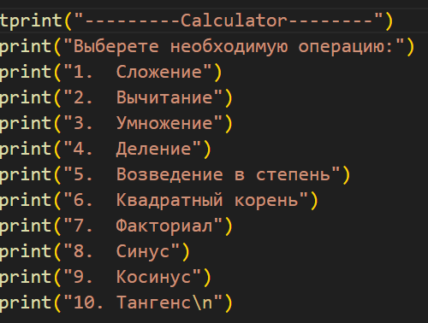

Рисунок 2 - Выбор операции

Далее пользователь вводит номер операции, а программа проверяет, правильно ли он введен и сколько чисел на ввод надо просить

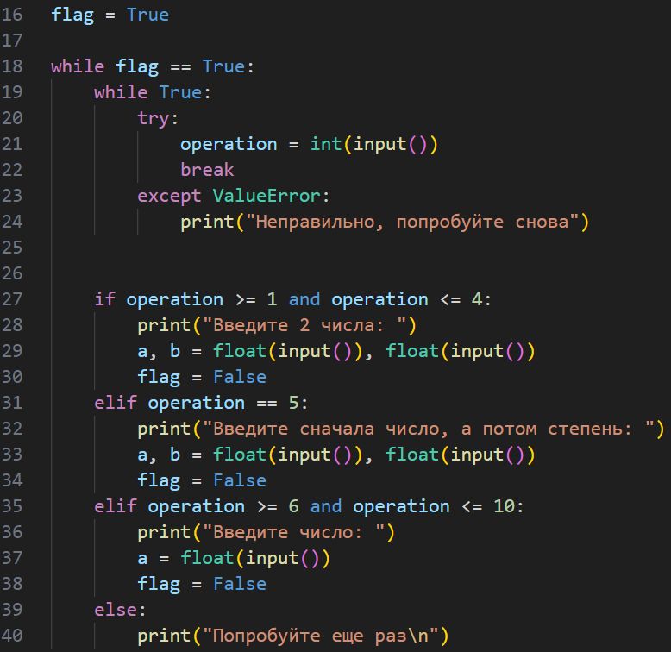

Рисунок 3 - проверка введенного значения

Далее основной код проекта с учетом возможных условий.

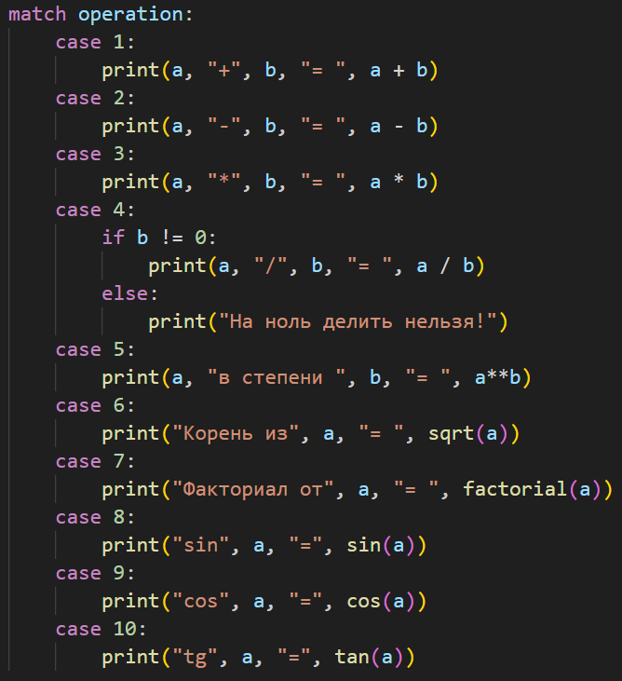

Рисунок 4 - тело проекта с учетом возможных условий

Вывод: был создан инженерный калькулятор с такими функциями, как сложение, вычитание, умножение, деление, возведение в степень, квадратный корень, факториал, синус, косинус, тангенс. Также для определенных операций были учтены возможные условия (например, деление на 0). Еще были сделаны проверки ввода чисел, символов и строк, чтобы у вас при выполнении программы не было ошибок, если пользователь ввел не то значение.